ГУАП

КАФЕДРА № 44

ПРЕПОДАВАТЕЛЬ

|  |  |  |  |  |
| --- | --- | --- | --- | --- |
| ст.преп. |  |  |  | А.В. Аксенов |
| должность, уч. степень, звание |  | подпись, дата |  | инициалы, фамилия |

|  |
| --- |
| ТЕХНИЧЕСКОЕ ЗАДАНИЕ НА КУРСОВУЮ РАБОТУ |
| **«Разработка веб-приложения»** |
| по курсу: БАЗЫ ДАННЫХ |
|  |
|  |

ЗАДАНИЕ ПРИНЯЛ К ИСПОЛНЕНИЮ

|  |  |  |  |  |  |
| --- | --- | --- | --- | --- | --- |
| СТУДЕНТ гр. № | 4243 |  |  |  | Пояснюк Ю.В. |
|  |  |  | подпись, дата |  | инициалы, фамилия |

Санкт-Петербург 2024

1. **Тема курсовой работы**

Веб-приложение «Расписание».

1. **Словесное описание предметной области и актуальность**

С учетом быстрого темпа жизни и увеличения числа задач, которые необходимо выполнять ежедневно, актуальность "Расписания" становится очевидной. Современные пользователи сталкиваются с проблемой управления своим временем: они часто забывают о встречах или не могут эффективно организовать свои дела. Важной особенностью является возможность шеринга календарями с друзьями: пользователи могут видеть свободное время своих контактов и отправлять запросы на встречи в те моменты, когда у них есть возможность встретиться, что способствует эффективному планированию совместных мероприятий.

1. **Описание данных, хранящихся в базе данных**

База данных должна содержать данные о:

* пользователях, зарегистрировавшихся в системе (логины, пароли);
* события, созданные пользователями, их название, дату и время начала и конца, место, категорию, а также регулярность и комментарий;
* дружеские связи пользователей;
* запросы в друзья;
* запросы на совместные события, которые пользователь может отправлять своим друзьям;

1. **Роли пользователей приложения**

* Пользователь

1. **Развернутое описание функционала приложения для каждой из ролей**

Система недоступна для незарегистрированных пользователей. Система изначально приветствует нового пользователя, отображая краткое описание ее возможностей. Здесь же система предлагает зарегистрироваться или войти в учетную запись.

• Пользователь

Пользователь может зарегистрироваться в системе, создав учетную запись с уникальным именем пользователя (логином) и паролем. После успешной регистрации пользователь может войти в систему, используя свои учетные данные.

Пользователь может просмотреть своё расписание событий и редактировать его: создавать, изменять и удалять события. При создании события обязательным является указание: даты, времени, длительности и названия. При желании можно добавить место события, комментарий, категорию и регулярность события. Для изменения события достаточно изменения одного из вышеперечисленных пунктов в уже созданном событии.

Человек может добавить в друзья знакомого, найдя его по имени пользователя. Пользователь может отправить запрос на дружбу, а также принять или отклонить приглашение в друзья от другого пользователя. В любое время пользователь может просмотреть текущий список своих друзей.

Пользователь может просмотреть не занятое событиями время своих друзей. Он может отправить запрос на создание совместного события с другом, но при условии, что выбранное время для события у друга не занято событием (свободно). Запрос представлен в таком же виде, как и событие.

В ситуации, когда пользователь получил запрос на совместное событие, он может принять или отклонить запрос о предложенном событии.

1. **Диаграмма вариантов использования**

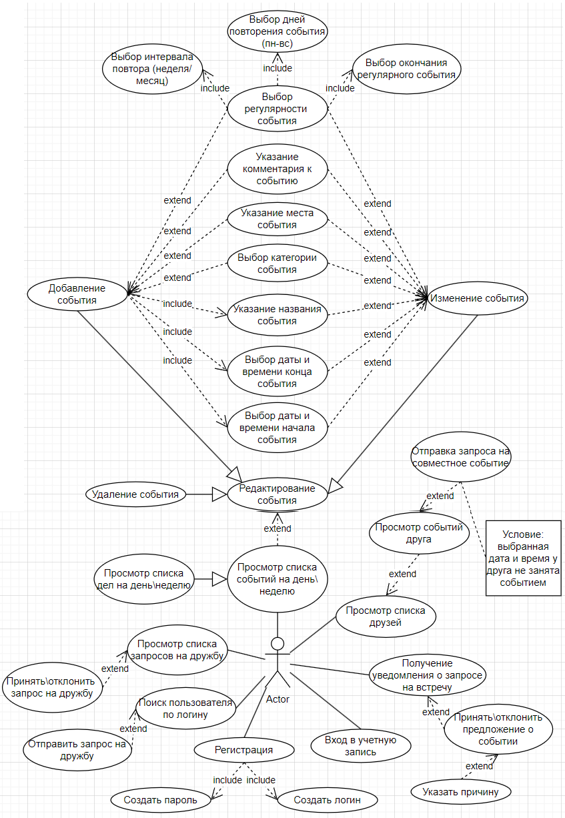

Рисунок 1 - Изображение диаграммы вариантов использования

1. **Предполагаемые технологии и платформа реализации**

* СУБД: PostgreSQL;
* ОС: Windows / GNU/Linux / MacOS;
* язык программирования: Python;
* фреймворк: Flask;

1. **Срок представления курсовой работы**

27.12.2024